НИУ «МЭИ»

Институт Радиотехники и электроники

им. В.А. Котельникова

Лабораторная работа №3

«Исследование коррелятора АП СРНС ГЛОНАСС с помощью

имитационной модели»

Преподаватель: Корогодин И.В.

Группа: ЭР-15-17

Студент: Коробков А.Ю.

Москва

2021

**Цель работы:**

1. Исследовать структуру и свойства функциональных элементов корреляторов АП СРНС.

2. Исследовать характеристики процессов, происходящих в корреляторах АП СРНС.

3. Ознакомиться с ИКД ГЛОНАСС.

**Домашняя подготовка:**

1. Ознакомиться с методическим пособием.
2. Изучить разделы ИКД ГЛОНАСС L1 СТ и GPS L1 C/A. Привести схемы блоков формирования дальномерного кода в отчете.

Интерфейсный контрольный документ (ИКД) ГЛОНАСС был взят с сайта АО «Российские космические системы» в редакции 5.1. ИКД GPS был получен на сайте GPS.Gov.

ПС (псевдослучайный) дальномерный код представляет собой ПС последовательность (ПСП) максимальной длины регистра сдвига с определенным периодом повторения и скоростью передачи символов. На рисунках 1-4 приведены схемы, поясняющие формирование дальномерных кодов в сигналах L1 СТ и L1 C/A, использующихся в соответствующих СРНС.

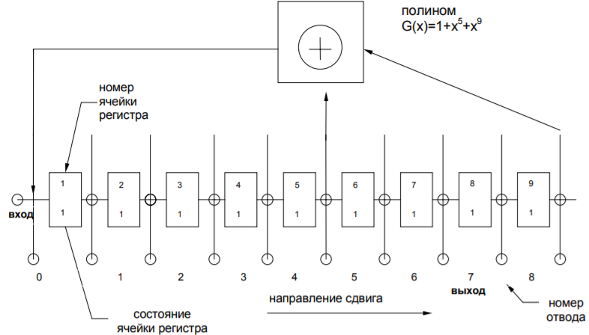

Рисунок 1 – Структура регистра сдвига, формирующего дальномерный код ГЛОНАСС L1 CT

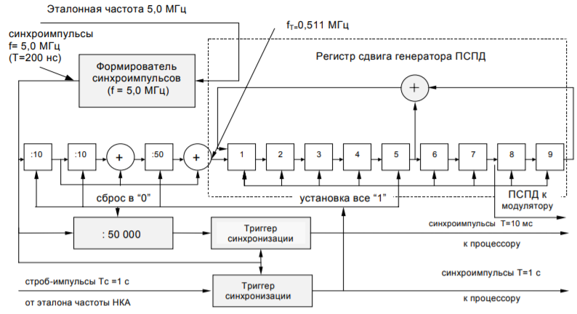

Рисунок 2 – Структурная схема формирования дальномерного кода ПСПД и синхроимпульсов для ГЛОНАСС L1 CT

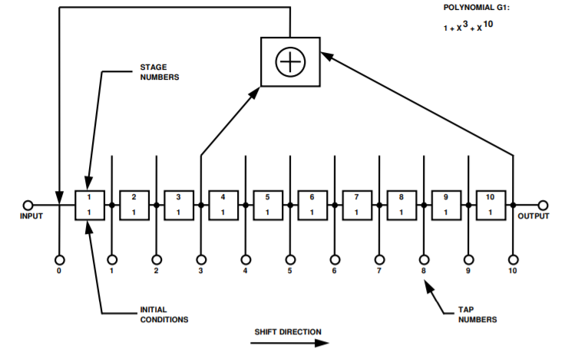

Рисунок 3 – Структура регистра сдвига, формирующего дальномерный код GPS L1 C/A

|  |  |
| --- | --- |
|  |  |

Рисунок 4 – Структурная схема формирования дальномерного кода ПСПД и синхроимпульсов для GPS L1 C/A

1. Привести выражения для статистических эквивалентов выходных отсчетов коррелятора.



**Лабораторное задание**

При помощи имитационной модели «Фронтенд и корреляционный канал навигационного приемника» исследуются процессы и преобразования, проходящие в фронтенде, АЦП и корреляторе навигационной аппаратуры потребителей спутниковых радионавигационных систем. Взаимодействие с имитационной моделью производится посредством графического интерфейса пользователя (рисунок 5). С его помощью происходит установка параметров моделирования, запуск событий и получение результатов.

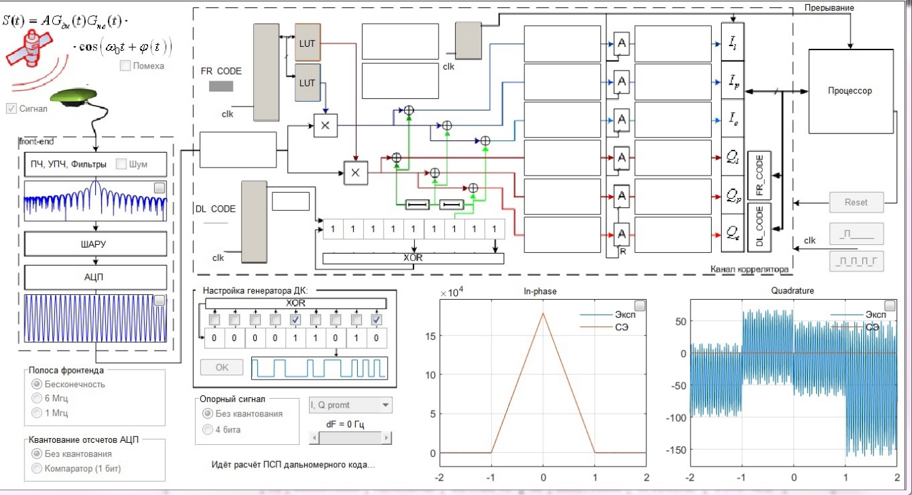

Рисунок 5 – Имитационная модель

1) Отключить шум приемного устройства. В качестве значения полосы фронтенда выбрать «Бесконечность». Квантование принимаемой реализации и опорного сигнала отключить. Расстройку опорного сигнала по частоте установить нулевой. На основании ИКД установить параметры схемы формирования ДК.

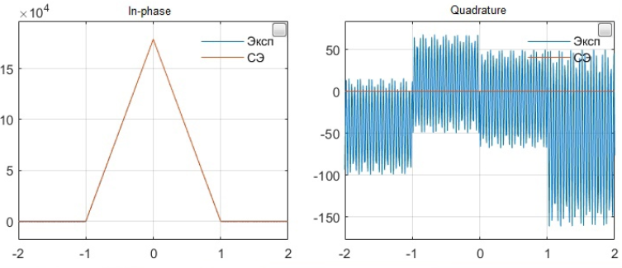

Рисунок 6 – Графики корреляционных функций

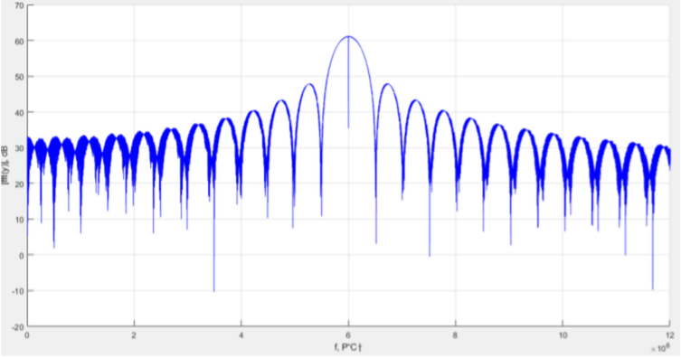

Рисунок 7 – Спектр сигнала

Исходя из графика на рисунке 7 определили:

* Промежуточная частота – 6 МГц
* Полоса сигнала ≈1.02 МГц

2) Установить полосу фронтенда равной 6 МГц, 1 МГц. Перенести корреляционные функции в отчет. Оценить групповое время запаздывания.

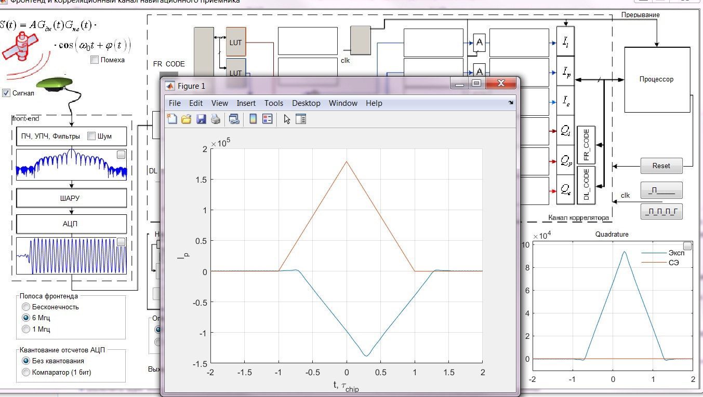

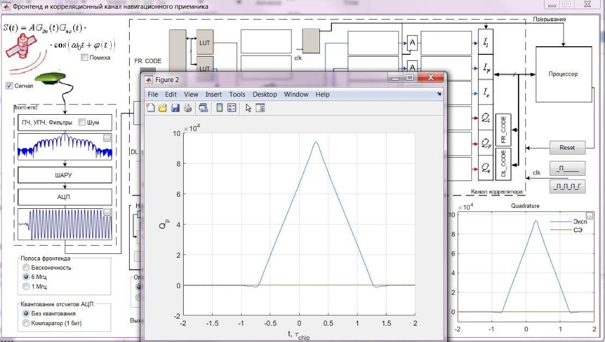

Рисунок 8 – Синфазная (1) и квадратурная (2) составляющие при полосе фронтенда 6 МГц

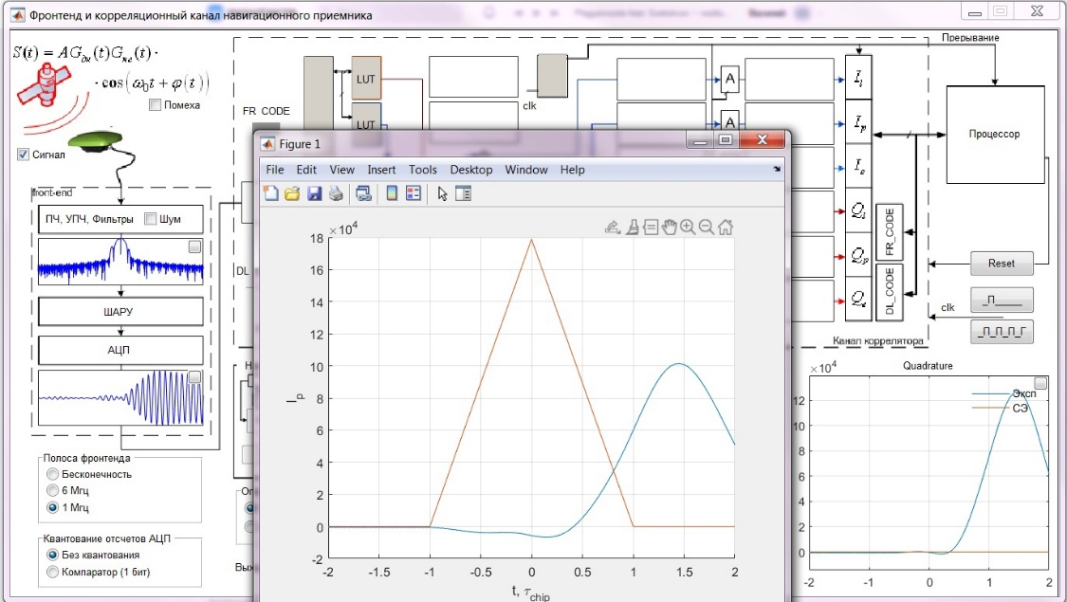

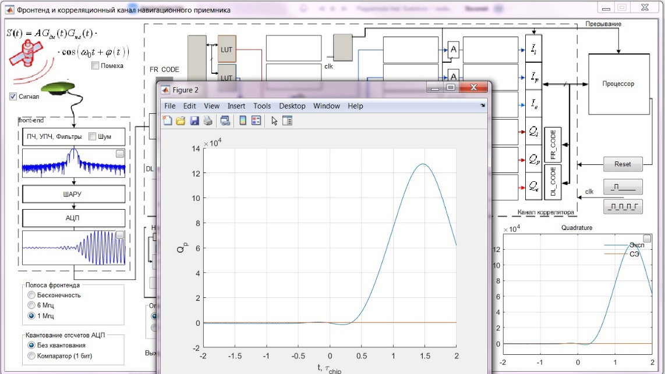

Рисунок 9 – Синфазная (1) и квадратурная (2) составляющие при полосе фронтенда 1 МГц

Из полученных графиков определили групповое время запаздывания: -1.5 мкс при полосе 1 МГц и 0.3 мкс при полосе 6 МГц.

3) B качестве значения полосы фронтенда выбрать 6 МГц. Перенести в отчет наглядный отрезок сигнала. Включить шум. Сравнить квадрат СКО шума (считая размах за 3 СКО) и мощность сигнала. Определить отношение мощности сигнала к односторонней спектральной плотности шума:  (привести к размерности дБГц). Перенести в отчет отрезок реализации сигнала в смеси с шумом, корреляционные функции.

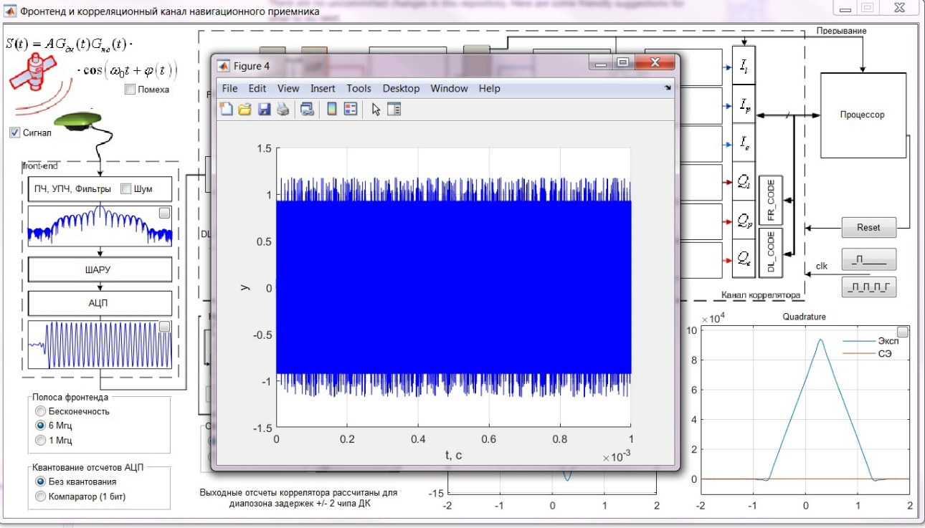

Рисунок 10 – Реализация не зашумленного сигнала

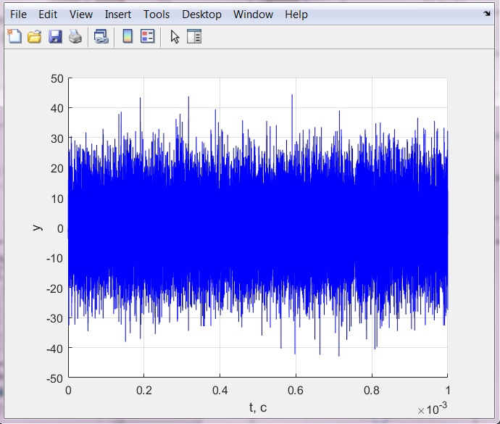

Рисунок 11 – Смесь сигнала и шума

Отношение сигнал/шум (SNR): 

4) Наблюдать за изменением шумовой составляющей корреляционных функций при изменении полосы фронтенда. Исследовать зависимость мощности шумовой составляющей корреляционных компонент от полосы фронтенда, сделать соответствующие записи в отчете.

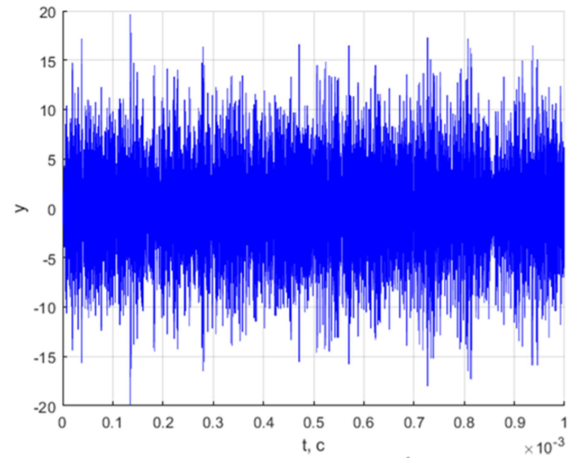

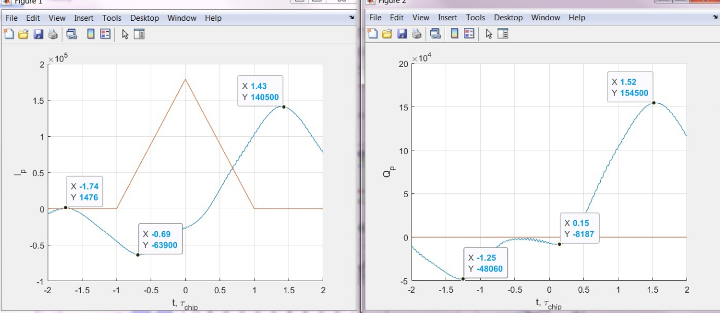

Рисунок 12 – Графики по порядку: сигнал с шумом при 1 МГц, синфазная и квадратурная составляющая смеси сигнал/шум



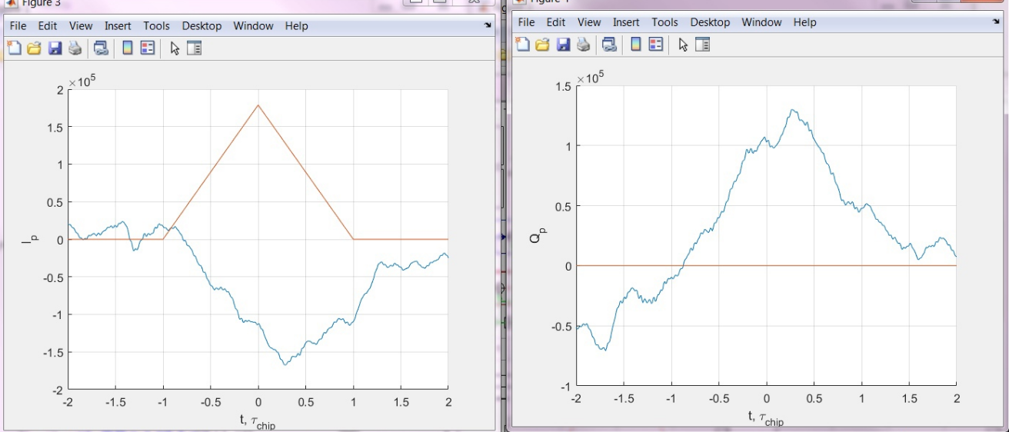

Рисунок 13 – Графики по порядку: сигнал с шумом при 6 МГц, синфазная и квадратурная составляющая смеси сигнал/шум при полосе фронтенда – 6 МГц

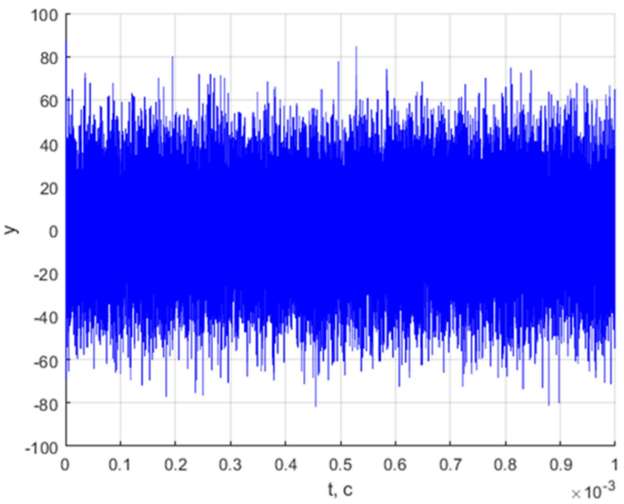

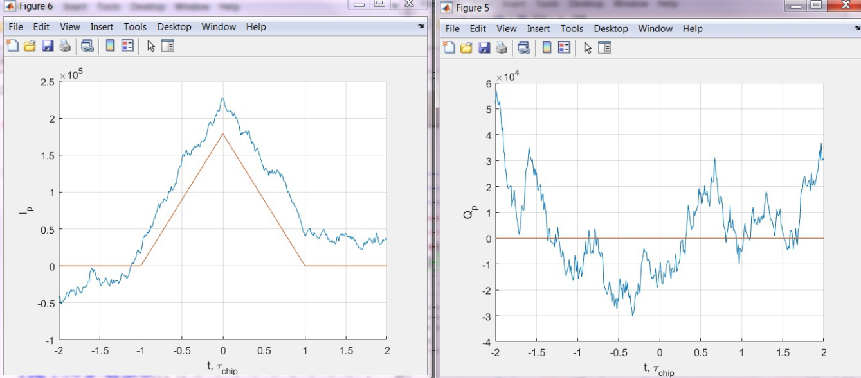

Рисунок 14 – Графики по порядку: сигнал с шумом при бесконечной полосе фронтенда, синфазная и квадратурная составляющая смеси сигнал/шум при полосе фронтенда – бесконечность

5) Включить шум. Исследовать влияние квантования входных отсчетов и опорных сигналов на корреляционные суммы.

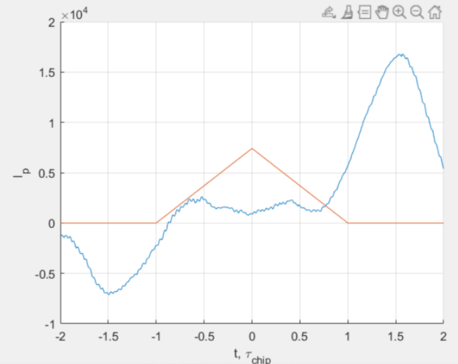 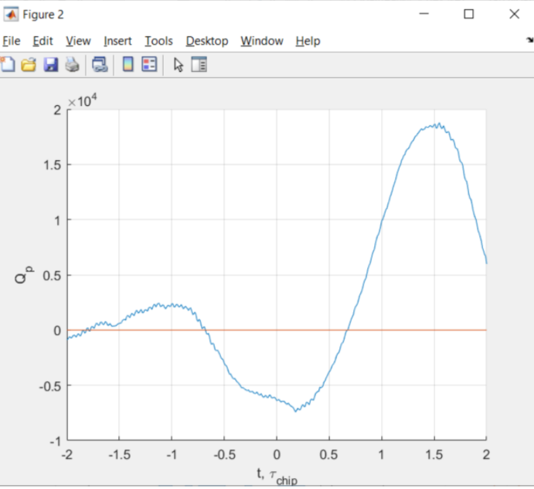

Рисунок 15 – Синфазная и квадратурная составляющие смеси сигнал/шум при полосе фронтенда равной 1 МГц и включенным квантователем отcчетов АЦП

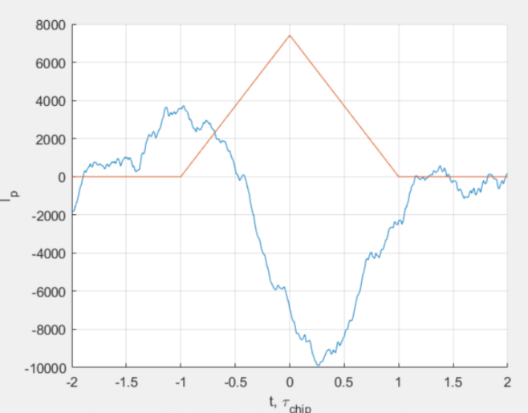 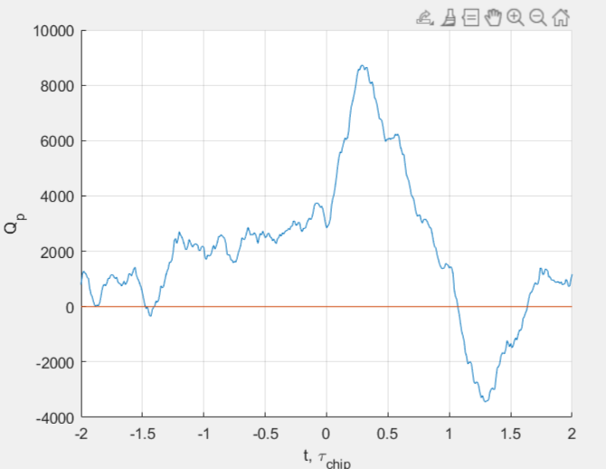

Рисунок 16 – Синфазная и квадратурная составляющие смеси сигнал/шум при полосе фронтенда равной 6 МГц и включенным квантователем отcчетов АЦП

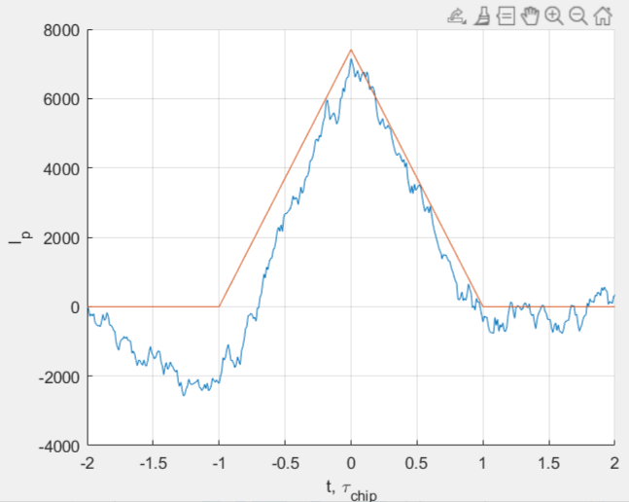 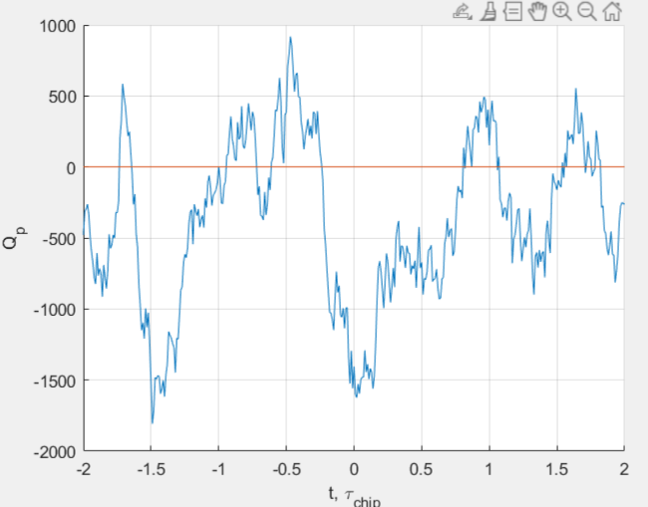

Рисунок 17 – Синфазная и квадратурная составляющие смеси сигнал/шум при бесконечной полосе фронтенда и включенным квантователем отcчетов АЦП

Из графиков видно, что при увеличении полосы фроненда, ошибка квантования также увеличивается.

6) Включить узкополосную помеху, исследовать её влияние на корреляционные суммы. Определить отношение мощности помехи к мощности сигнала.

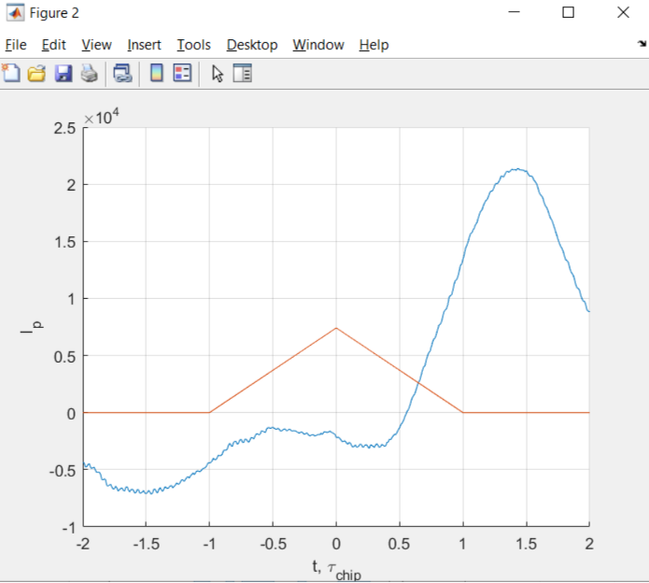 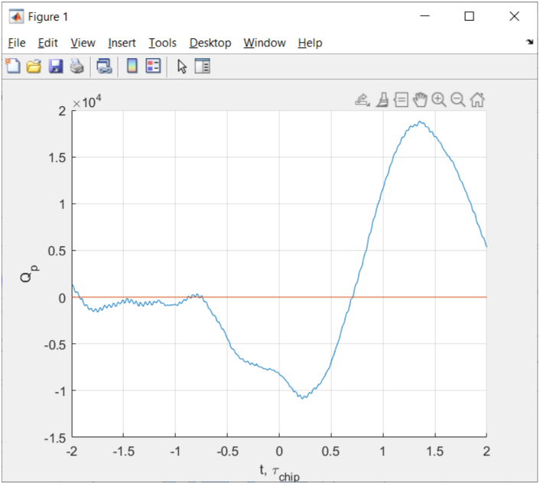

Рисунок 18 – Синфазная и квадратурная составляющие при полосе фронтенда равной 1 МГц и наличии помехи

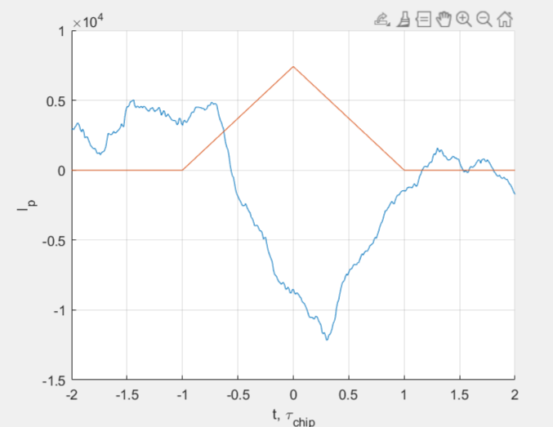 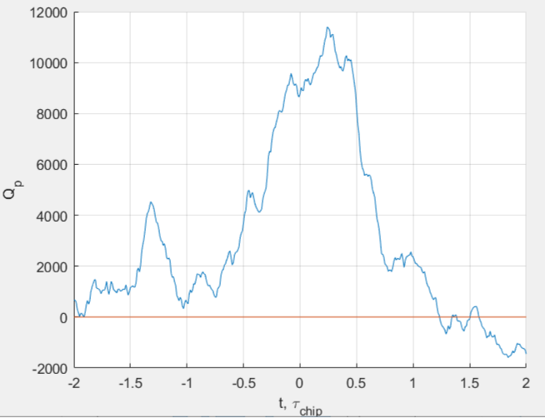

Рисунок 19 – Синфазная и квадратурная составляющие при полосе фронтенда равной 6 МГц и наличии помехи

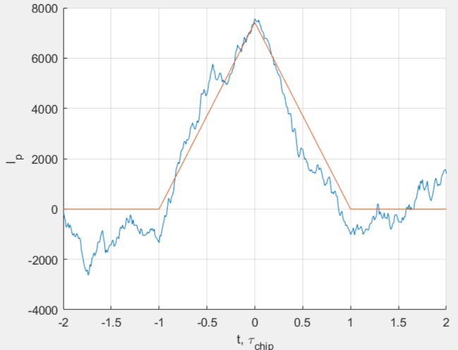 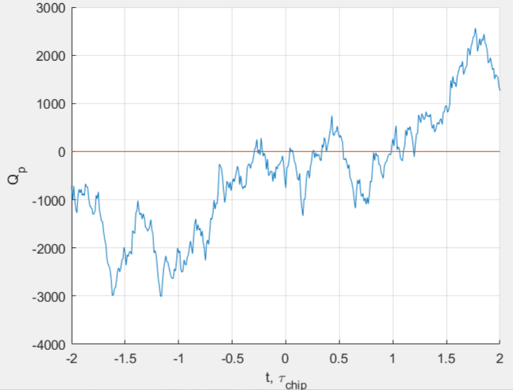

Рисунок 20 – Синфазная и квадратурная составляющие при бесконечной полосе фронтенда и наличии помехи

7) Установить нулевую ошибку по частоте. В отсутствии узкополосной помехи при наличии шума приемника провести исследование процессов в пошаговой модели коррелятора.

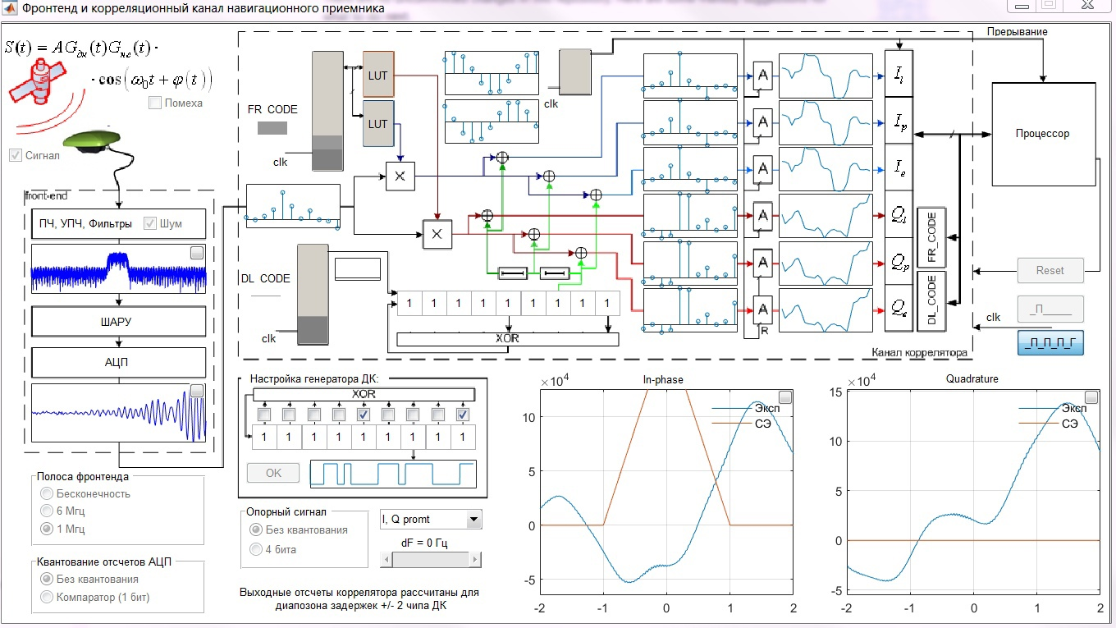

Рисунок 21 – Пошаговая модель коррелятора при полосе фронтенда равной 1 МГц

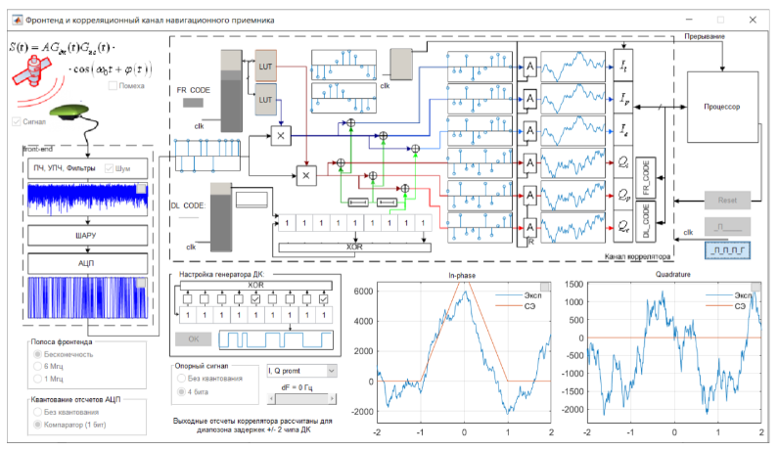

Рисунок 21 – Пошаговая модель коррелятора при бесконечной полосе фронтенда

**Выводы**

В ходе выполнения данной лабораторной работе были изучены структура и свойства функциональных элементов коррелятора АП СРНС, а также характеристики процессов, протекающих внутри. Определили такие характеристики как СКО, групповое запаздывание, отношение сигнал/шум. Определили, какое влияние оказывает полоса фронтенда на корреляционные функции и групповое время запаздывания.

**Литература**

1. Лабораторный практикум «Исследование коррелятора АП СРНС ГЛОНАСС с помощью имитационной модели».

<https://srns.ru/wiki/Исследование_коррелятора_АП_СРНС_ГЛОНАСС_с_помощью_имитационной_модели_(лабораторная_работа)>

2. АО «РКС». ИКД ГЛОНАСС. Редакция 5.1.

<https://srns.ru/wiki/Исследование_коррелятора_АП_СРНС_ГЛОНАСС_с_помощью_имитационной_модели_(лабораторная_работа)>

3. GPS.Gov. Official U.S. Government information about theGlobal Positioning System (GPS) and related topics. ICD GPS.

<https://webarchive.library.unt.edu/web/20130214230846/http://www.gps.gov/technical/icwg/>

4. И.В. Корогодин, Е.В. Захарова. Прием и формирование сигналов глобальных навигационных спутниковых систем. Лабораторный практикум. УДК 621.396. М.: Издательство МЭИ, 2020.